关于上海田石2017年Passages赴美调研旅行项目宣讲会通知
上海田石Passages赴美调研旅行项目组携手世界五百强高管们来我校和你面对面谈谈心啦！

时间：2017年3月21日15:45-17:00

地点：诚信讲学堂

Passages--Research and Travel USA（又称大学生赴美调研旅行项目，简称Passages）是由美国情商教授Guy Armstrong和中方老师全程带队，由众多美国企业高管、中美文化交流大使共同发起在美时长达30天的大学国际文化交流项目。整合了世界著名企业、美国排名前十的大学、联邦政府机构、公益性跨国组织和国际峰会等优秀社会资源，让大学生深入美国名企，探索各行各业。学员将用两到三周的时间进入世界500强企业总部如联邦快递(FedEx)、苹果(Apple)、可口可乐 (Coca Cola)、美国有线电视新闻网(CNN)、达美航空(Delta Airlines)、 思科公司 (Cisco)、普华永道（PWC）、美国银行等，与企业总裁、高管零距离交流和学习，深入了解世界著名企业的运营管理模式，探索卓越领导力，学习成功人士的成长经验，体验最前沿的企业文化并在高管指导下做市场调研。
情商教授为学员一对一私人定制的美国情商EQ和领导力Leadership培训还能帮助学员们更全面的提高沟通能力和人格魅力。此外7天的文化旅行大餐更是涵盖了美国历史名城、著名海滩、娱乐之都等，学员住宿在文化底蕴深厚的中高产阶级Home-stay美国家庭，建立亲密的国际友谊。

欢迎广大师生参加！

主讲人 | 介绍
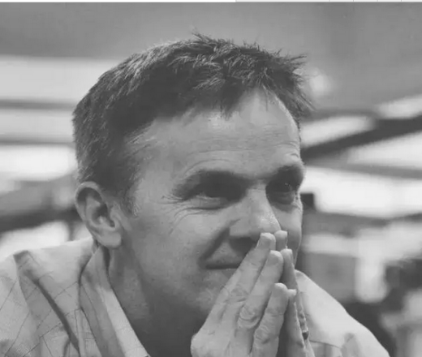 | Guy Armstrong（美国），Passages带队教授  毕业于美国蒙大拿大学，出任多所大学情商教授。专注于非盈利性领导力课程业务领域超过20年。2008年创立以文化交流及领导力发展为主体的Blue Bridge International公司，2012 年创立了以“促进学生和专业人士领导力经历”为核心目标的全球先驱企业Ascend International，其服务辐射区域包括美国以及以中国、印度为主的7个国家。曾获由Multi-Health Systems Incorporated颁发的情商分析师资格证书。
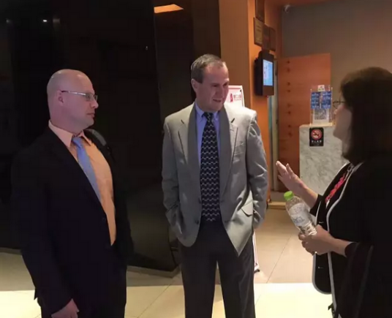 | Robert Dyer（美国）  提供Passages学员实习机会  世界500强企业Chick-fil-A Inc市场战略总监兼其分公司董事长
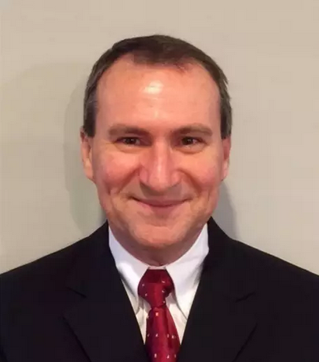 | Ricky Pierce（美国）  Passages学员接待家庭  毕业于美国名校康奈尔大学，是招聘、雇佣、培训及员工管理方面杰出的团队领袖。25年大型卖场世界500强Kroger的管理经验，会议、超额销售、达成盈利目标等业务能力出色，善于激发员工的工作能动性，善于发掘新领导人并且将此理念传承下去。
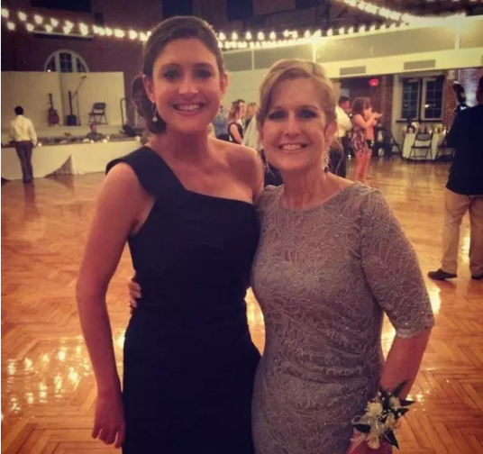 | Diane Curfman（美国）  Passages学员接待家庭  世界500强企业Chick-fill-A市场销售培训总监、市场战略讲师
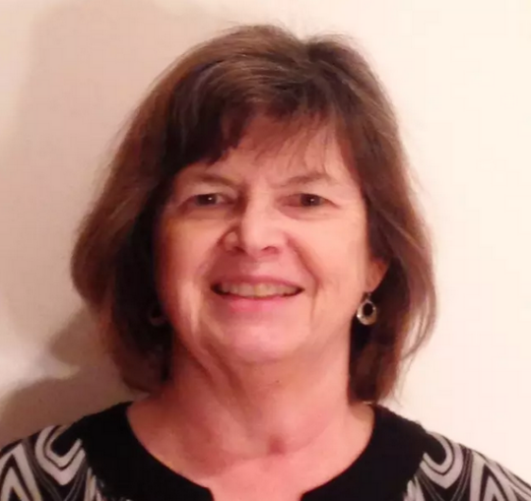 | Nancy Baenen（美国）  Passages学员接待家庭  毕业于美国威斯康辛大学，南卡罗来纳州教师评估研究部高级评估师

